ZARZĄDZENIE NR 2
Rektora Zachodniopomorskiego Uniwersytetu Technologicznego w Szczecinie
z dnia 9 stycznia 2024 r.
zmieniające zarządzenie nr 77 Rektora ZUT z dnia 14 października 2019 r.
w sprawie nadania Regulaminu organizacyjnego
Zachodniopomorskiego Uniwersytetu Technologicznego w Szczecinie
Na podstawie § 8 ust. 4 pkt 12 oraz § 28 ust. 3 Statutu ZUT (uchwała nr 75 Senatu ZUT z dnia 28 czerwca 2019 r., z późn. zm.), po zasięgnięciu opinii Senatu ZUT, zarządza się, co następuje:
§ 1.
W Regulaminie organizacyjnym Zachodniopomorskiego Uniwersytetu Technologicznego w Szczecinie, który stanowi załącznik do zarządzenia nr 77 Rektora ZUT z dnia 14 października 2019 r., z późn. zm., wprowadza się zmiany:
- po § 32a dodaje się § 32b w brzmieniu:
„Centrum Rozwoju Kompetencji – Innowatorium kompetencji transformacji zielonej i cyfrowej
§ 32b.
1. Podstawowym zadaniem Centrum Rozwoju Kompetencji – Innowatorium kompetencji transformacji zielonej i cyfrowej jest działanie na rzecz studentów oraz pracowników Uczelni w zakresie kształtowania i rozwijania kompetencji cyfrowych oraz kompetencji związanych z zieloną transformacją.
2. Do zadań Centrum Rozwoju Kompetencji należy:
- przygotowywanie do korzystania z nowych technologii, podnoszenie kwalifikacji oraz wspieranie w tym zakresie w szczególności osób z niepełnosprawnościami oraz mających utrudniony dostęp do narzędzi cyfrowych w związku z sytuacją życiową;
- inicjowanie, koordynowanie i realizowanie działań z zakresu rozwoju społeczeństwa informacyjnego, w szczególności w obszarze podnoszenia kompetencji cyfrowych oraz związanych z zieloną transformacją;
- organizowanie kursów dotyczących umiejętności miękkich, technicznych i akademickich, finansowanych ze środków PO WER oraz FERS;
- pomoc w rozwijaniu efektywnych cyfrowych metod nauki, organizacji czasu pracy i radzenia sobie ze stresem;
- tworzenie programów wspierających rozwój kompetencji oraz konsultowanie tych programów z organizacjami pracodawców;
- monitorowanie trendów zmian treści oferowanych w ramach kierunków studiów w porozumieniu z pracodawcami;
- wspomaganie opracowania założeń dla laboratoriów dydaktycznych podczas modyfikacji kierunków studiów dla potrzeb gospodarki oraz wypracowywanie standardów w tym zakresie;
- podejmowanie inicjatyw przeciwdziałających zjawisku przedwczesnego kończenia nauki;
- podejmowanie inicjatyw związanych z rozwojem kompetencji kadry dydaktycznej zaangażowanej w realizację procesu kształcenia dla potrzeb gospodarki;
- koordynowanie działania „Laboratorium Branżowych Symulacji Biznesowych”;
- współpraca z jednostkami organizacyjnymi podporządkowanymi prorektorom ds. studenckich oraz kształcenia;
- zapewnienie trwałości rezultatów projektu „ZUT 4.0 – Kierunek: Przyszłość”, realizowanego w latach 2019 – 2023 na podstawie zawartej z Narodowym Centrum Badań i Rozwoju umowy o dofinansowanie nr POWR.03.05.00-00-Z205/18, przez okres minimum 5 lat.
3. Centrum jest jednostką samofinansującą, której zakres działalności zależy od budżetu pozyskanego ze środków Programu Operacyjnego Wiedza Edukacja Rozwój (PO WER) oraz Funduszy Europejskich dla Rozwoju Społecznego (FERS).”;
- załącznik nr 1 Schemat struktury organizacyjnej Zachodniopomorskiego Uniwersytetu Technologicznego w Szczecinie (z wyłączeniem administracji) otrzymuje brzmienie, jak stanowi załącznik do niniejszego zarządzenia.
§ 2.
Zarządzenie wchodzi w życie z dniem podpisania.
Rektor
dr hab. inż. Jacek Wróbel, prof. ZUT

Załącznik
do zarządzenia nr 2 Rektora ZUT z dnia 9 stycznia 2024 r.
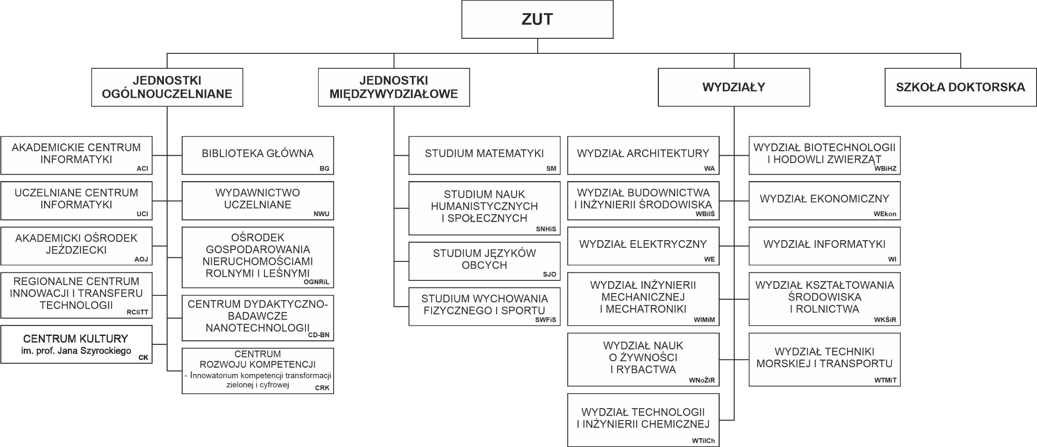
Schemat struktury organizacyjnej
Zachodniopomorskiego Uniwersytetu Technologicznego w Szczecinie (z wyłączeniem administracji)

